
Instituto modelo del sur
Trabajo Integrador Domiciliario matemática 3°
nota: 8,50
Criterios de evaluación
- Interpretación de consignas
- Estrategias de resolución
- Lenguaje matemático adecuado en las justificaciones
- Procedimientos elegidos
- Uso de conocimientos previos

Consignas
- Responde y justifica: ¿Nos alcanza el conjunto de los naturales para medir las temperaturas?
- Resuelve las inecuaciones y dar el conjunto solución
a. 3x-7< -x +2
b. 3: (x-1) ≤ 6
c. (2x+8)/4 > 3-x
d. 3+4x-2 > ½ x + 5
- Decir si la frase es verdadera o falsa. Justifica
¨el conjunto solución de las inecuaciones, abarca el campo numérico de los reales¨
- Explicar en qué casos se utiliza paréntesis en el conjunto solución, y qué significado tiene eso.

Puntaje de los ítems
1= 2 puntos
2= 4 puntos (cada inecuación, 1 punto)
3= 2 puntos
4= 2 puntos

Respuestas:
- No, los números naturales no nos alcanzan para medir las temperaturas ya que también se utilizan los enteros en caso de bajas temperaturas como : (- 60°) y los racionales para las decimas que acompañan al numero principal (2,3°) bien (2 puntos)
- 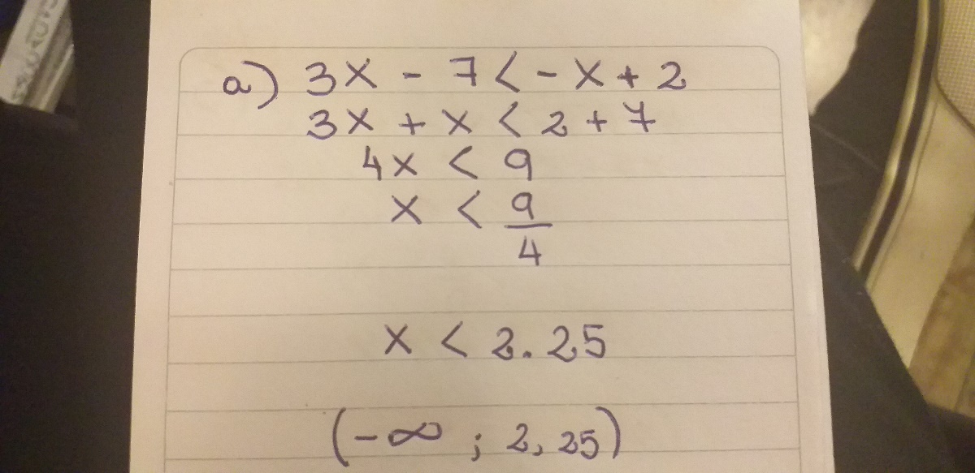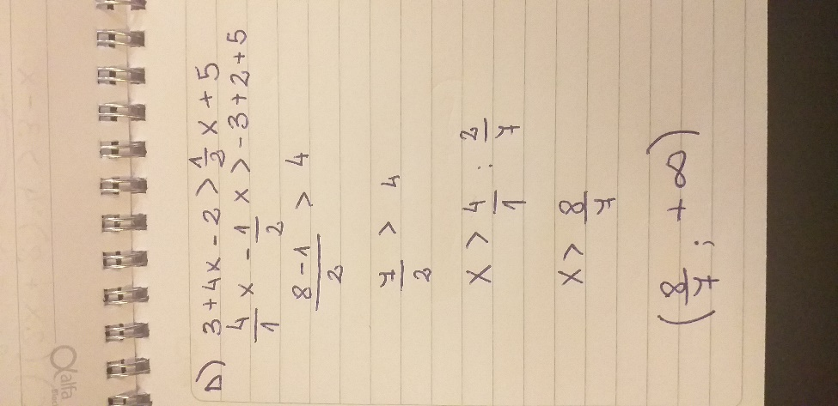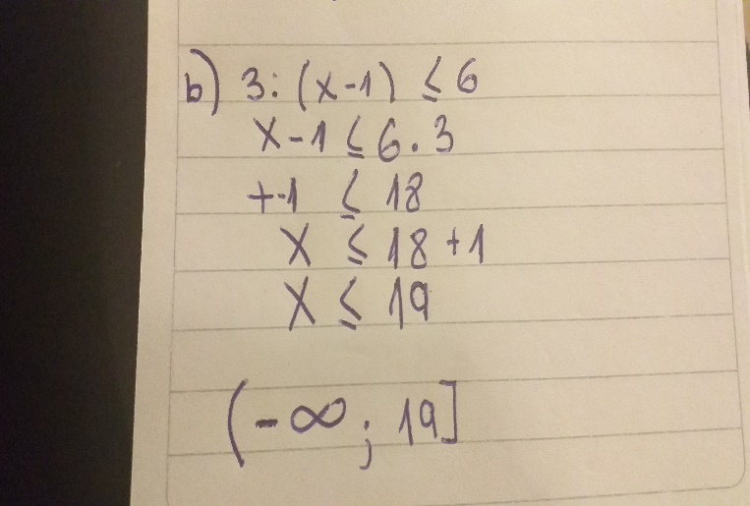
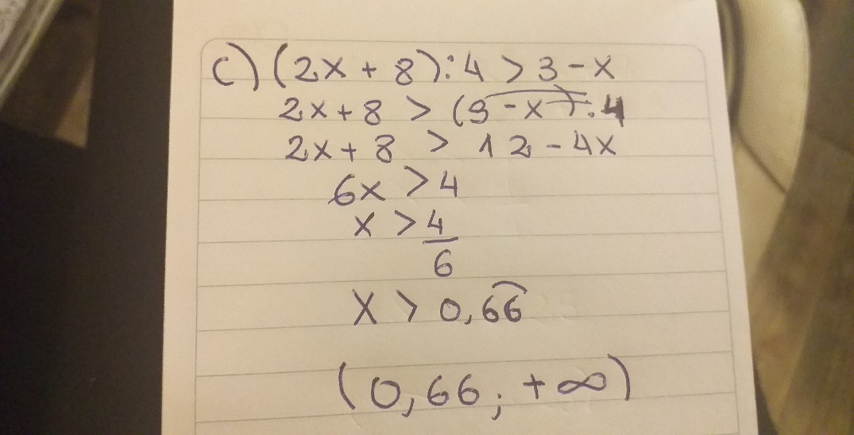 debías entregarlo en Word, mas allá de eso, el b está mal. Lo que pasa multiplicando es el (x-1) por ser el denominador (2,75 puntos)

La frase es verdadera por que dentro de los conjuntos +∞ o -∞ se incluyen todos los tipos de números. Incluso los irracionales. Bien (2 puntos)
- Si la boquita que indica mayor o menos esta acompañada de un igual significa que ese numero pertenece al conjunto solución, por eso se usa corchete. En cambio cuando no hay igual, es una aproximación y ese numero no pertenece exactamente al conjunto solución por lo que se utiliza paréntesis. Falto agregar que también se usa cuando esta +∞ o -∞ (1,75 puntos)

